- 管理主机主控模块
1、烧写软件：STC_ISP_V480.exe
2、对应PCB文件：主板：GLZJ-20110217.PCB 下载口为J1插座
3、芯片型号： STC12C5A60S2，封装LQFP-48
4、目标文件名称：GLZJ-ZB-V10.hex
5、烧写软件配置：选中“外部晶体或时钟”。整个配置如下图如示：
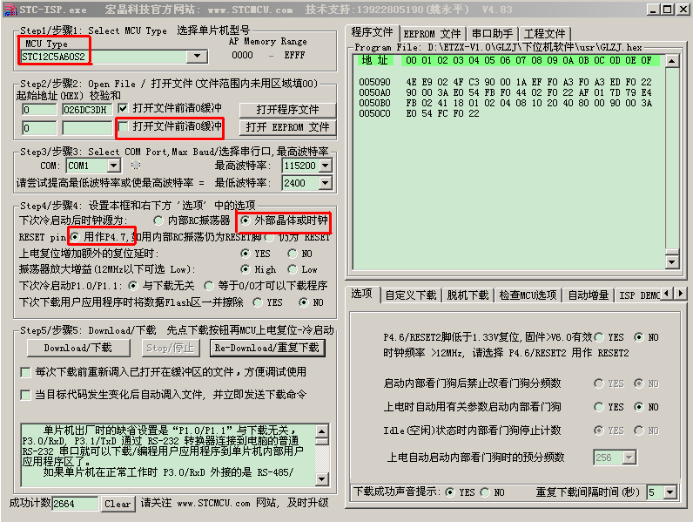

- 管理主机播音模块
1、烧写软件：STC_ISP_V480.exe
2、对应PCB文件：主板：GLZJ-20110217.PCB 下载口为J9插座
3、芯片型号： STC12LE5624，封装LQFP-20
4、目标文件名称：GLZJ-PLAYER.hex
5、烧写软件配置：选中“外部晶体或时钟”。整个配置如下图如示：
